Meziokresní soutěž ÚKFS 2018 - 2019

Informace a termíny k zahájení podzimní části Meziokresní soutěže 2018-19:

1) Účastníci:
skupina A - západní:
- OFS Chomutov, OFS Most, OFS Louny + pozvané družstvo hrající ligu žáků
skupina B - východní:
- OFS Ústí n/L, OFS Děčín, OFS Litoměřice, OFS Teplice

2) Termíny a pořadatelé turnajů podzim 2018:
Skupina A – západní Skupina B – východní
1. kolo
Úterý 25.září-OFS Chomutov Čtvrtek 27.září-OFS Litoměřice

2. kolo
Úterý 9.října-OFS Most Čtvrtek 11.října-OFS Ústí n/L
3) Je třeba dodržovat tyto zásady:
- Pořadatelé turnajů by měli dodržet znění propozic a nahlásit místo svého turnaje s rozlosováním na KM ÚKFS a okresním svazům ve své skupině 15 dní před konáním svého turnaje. Místem konání je vhodné zvolit areál, kde je možnost v případě nepříznivého počasí turnaj přesunout na UMT.
- Je třeba, aby okresní svazy měly již před turnajem napsanou soupisku, jejíž správnost (jméno a věk hráčů, číslo dresu, klubová příslušnost a ID) podpisem potvrdí vedoucí týmu a soupisku odevzdá pořadateli nebo zástupci KM ÚKFS před zahájením turnaje (důležité pro sledování a pozdější výběr žáků do krajských výběrů)
- Také je třeba dodržovat na každém turnaji vyvěšení pořadu zápasů tak, aby byli informováni žáci, rodiče i diváci.
- Začátky všech turnajů jsou v 9.30 hodin. Je nutné přijet k turnaji včas, aby nebyl narušen průběh turnaje, neboť nelze překládat zápasy!
- Pořádající OFS objedná rozhodčí, nejlépe 3, aby zápasy neustále pokračovaly a také pro případ, že by se jeden z rozhodčích nedostavil.
- Každý výběr OFS by měl mít na turnaji připravené 2 soupravy dresů, v horším případě rozlišovací trika.
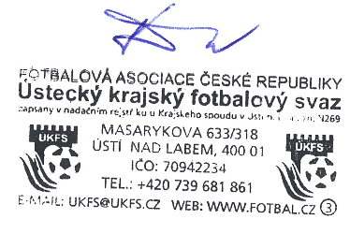
V Ústí n/L 18.7.2018
Jan Štefko
GTM FAČR-ÚKFS

